Приложение 4
Ответьте на предложенные вопросы.

- Что такое ветер?

- Восстановить схему.

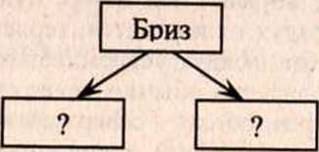

- Какой ветер показан на рисунке? В какую часть дня?
Рис А Рис Б
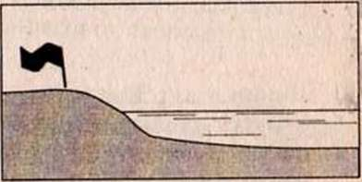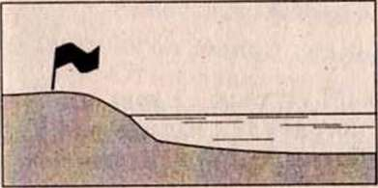
- Какая основная причина образования ветра?

- Как называется ветер меняющий свое направление два раза в год?

- Определите направление ветра

- Как называется прибор для определения скорости ветра?

- Как называется прибор для определения направления ветра?

- Как называется диаграмма характеризующая режим ветра?

- Как называется ветер имеющий силу в 12 баллов?

